Day 6 ｜ 日期：2026-09-23（9/23）｜ 模块：Linux网络·接口 / 诊断 ｜ 对标：Linux系统·网络配置

一、今日项目案例
- 案例标题：案例6 · 服务连通自检
- 任务目标：编写脚本探测推理服务端口（ss -tlnp + curl），输出连通性报告。
- 我的实现步骤：
1. 编写 service_check.sh：ss -tlnp 列出监听端口、ping 探测主机可达性、curl 探测推理服务
2. 对不存在的服务记录 curl 返回码 000（连接失败而非 404），并将结论写入自检报告
3. 运行生成 service_check_report.txt，截图核对端口表、ping、curl 三项结果齐全
- 产出物（自检脚本 + 报告）：
- 代码：代码/服务连通自检.sh
- 截图：截图/ 共 1 张（下方嵌入）
- 产出物：产出物/service_check_report.txt
- 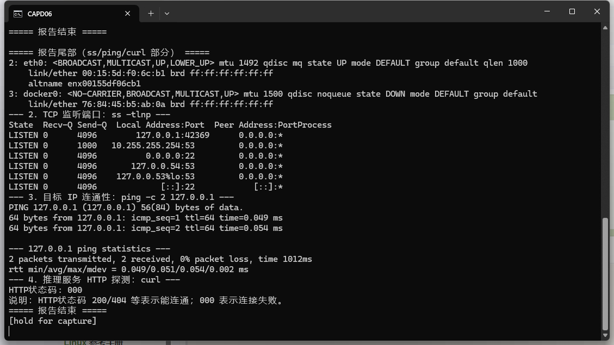
- 是否真跑通：☑ 是 □ 否（卡在哪：无（当日未遇到阻断性卡点））

二、今日理论笔记
理论要点 | 我的理解（概念） | 为什么重要 / 用在哪 | 易错点 / 我踩过的坑
网络基础：IP、子网掩码、网关、DNS、端口、TCP vs UDP | 网络基础：IP/子网掩码/网关/DNS 构成寻址，端口标识服务，TCP 面向连接、UDP 无连接。 | 部署推理服务前必须确认网络可达且服务端口正确监听。 | 服务没起时 curl 返回码是 000（不是 404），容易误判成接口错误。
接口配置：ip addr、ip link、Netplan（Ubuntu 静态 IP） | 接口配置：ip addr 看地址、ip link 看网卡状态；Ubuntu 用 Netplan 配置静态 IP。 | 换网段或机器连不上时，先看 ip addr 再动配置。 | WSL 里会出现 docker0 等虚拟网卡，别当成物理网口。
诊断工具：ping、traceroute、ss(-tlnp)、netstat、curl、wget | 诊断工具：ping 测连通、traceroute 看路径、ss -tlnp 看监听、netstat、curl/wget 测 HTTP。 | 一套组合拳快速区分“网络不通”还是“服务没起”。 | ss 需要权限才显示进程名；netstat 已被 ss 逐步取代。
常见端口：22/80/443/8080 及对应服务 | 常见端口：22 SSH、80 HTTP、443 HTTPS、8080 常用作应用/推理服务端口。 | 部署时按用途开放端口并在防火墙放行（呼应 day07）。 | 端口被占用会启动失败，先用 ss -tlnp 确认占用者。

三、打卡自检
- ☑ 案例已提交 - [x] 理论笔记已写（≥3 条）
- 当日疑问：________________________ 助教点评：________________

